BUCA ZÜBEYDE HANIM MESLEKİ VE TEKNİK ANADOLU LİSESİ UYGULAMALI ANAOKULU
Buca Zübeyde Hanım Mesleki ve Teknik Anadolu Lisesi Uygulamalı Anaokulu 36-72 aylık çocuklarımıza eğitim vermektedir.
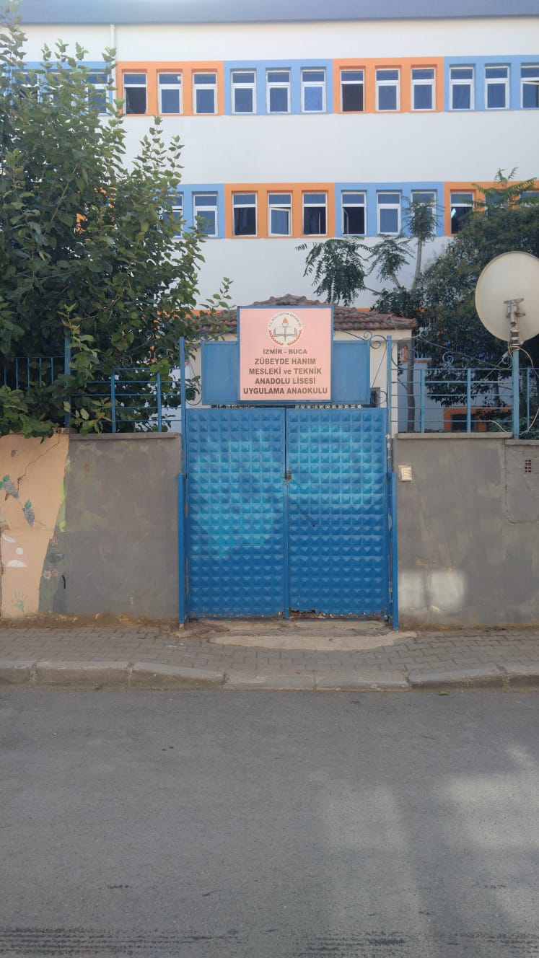
Uygulamalı sınıfımız döner sermaye işletmesi kapsamında özel kurumların uygulamış olduğu fiyatlardan daha uygun bir şekilde eğitim vermektedir.
Eğitimlerimiz tam gün ve yarım gün olarak devam etmektedir. Tam gün grubu eğitimlerine 8.00’da, yarım gün grubu ise 12.30’da başlamakta ve her iki grubun eğitimleri akşam 17.30’da sona ermektedir.
Sınıflarımızda kadrolu Okul Öncesi Öğretmenleri görev yapmaktadır. Öğretmenlerimize okul öncesi stajyeri ile hizmetli personelimiz yardımcı olmaktadır.
Milli Eğitim Bakanlığı müfredatında yer alan tüm eğitim öğretim etkinlikleri uygulanmaktadır.
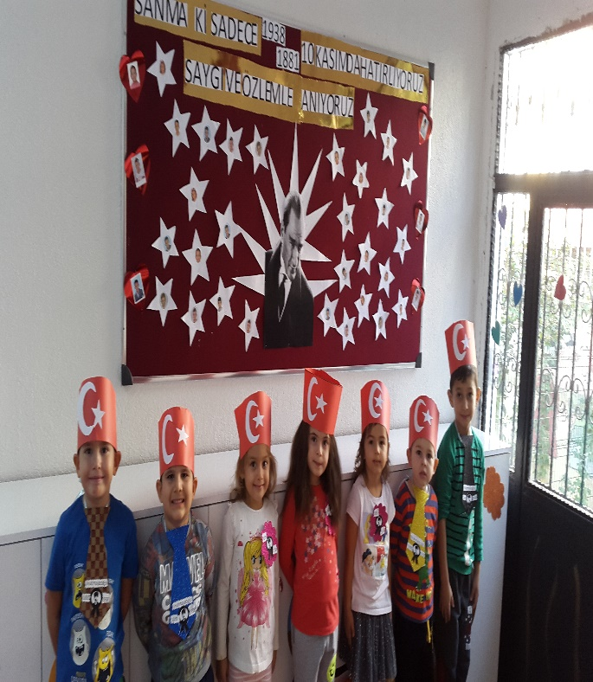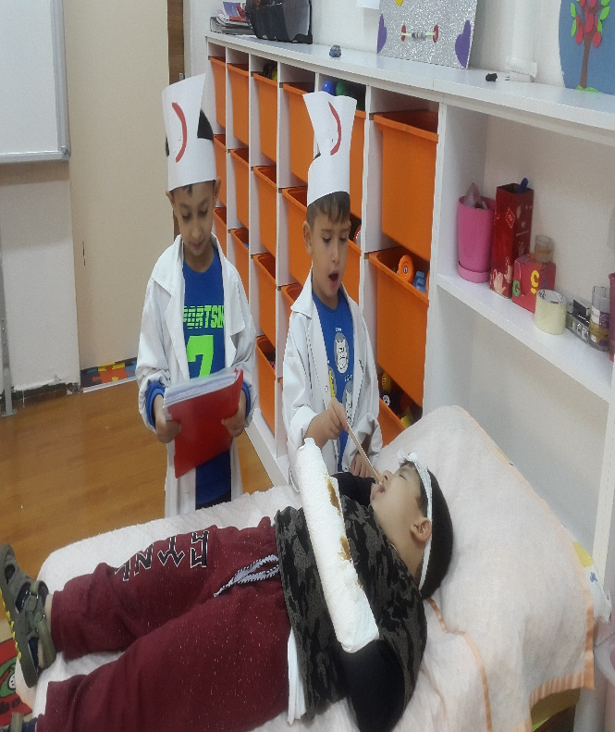
Bunlar; serbest zaman etkinliği, Türkçe dil etkinliği, müzik etkinliği, oyun etkinliği, drama ve kukla etkinliği, fen ve matematik etkinliği, sanat etkinlikleridir. Ayrıca belirli gün ve haftalar da okulumuzda titizlikle kutlanmakta ve konuyla ilgili çeşitli faaliyetler yürütülmektedir.
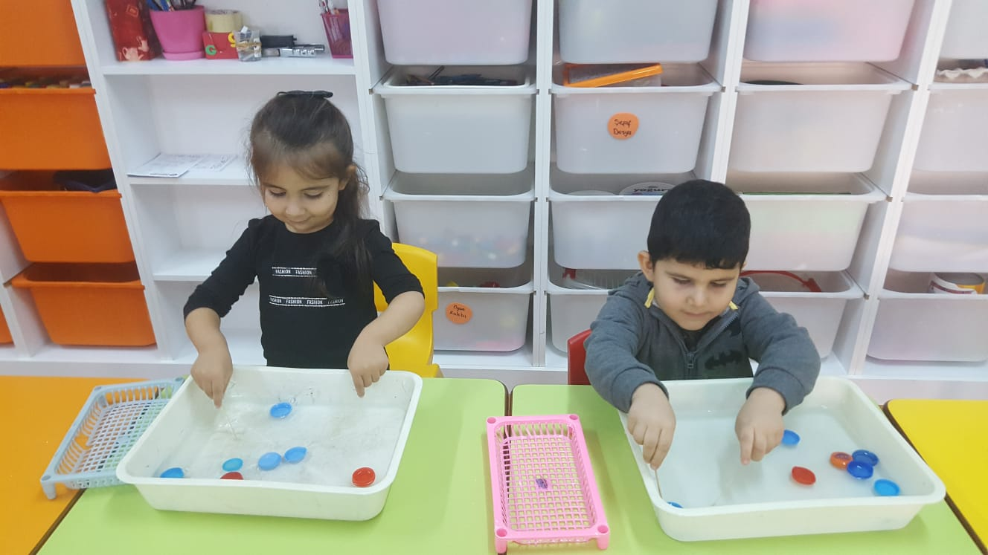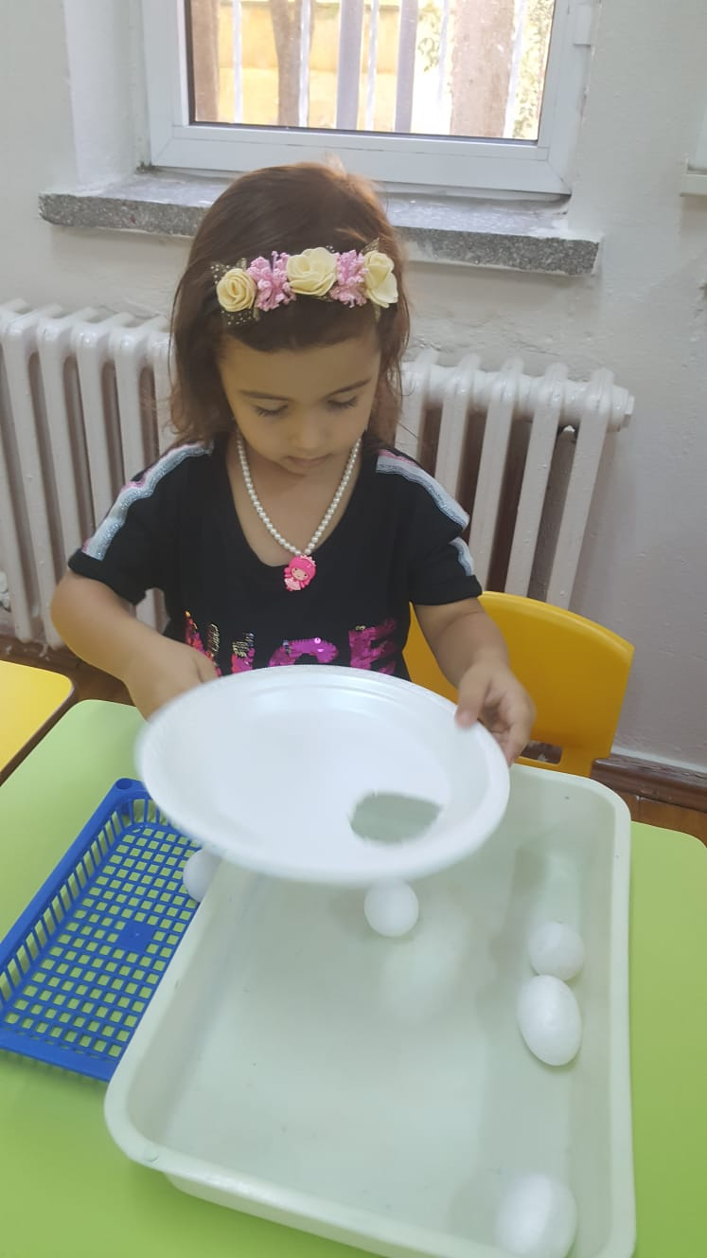
Okulumuzda uyku zorunluluğu olmamakla birlikte uyumak ve dinlenmek isteyen çocuklarımız için uyku odamız bulunmaktadır.
Kurumumuzda her 2 sınıfta akıllı tahta mevcut olup gerekli görülen çalışmalarda destek alınmaktadır.
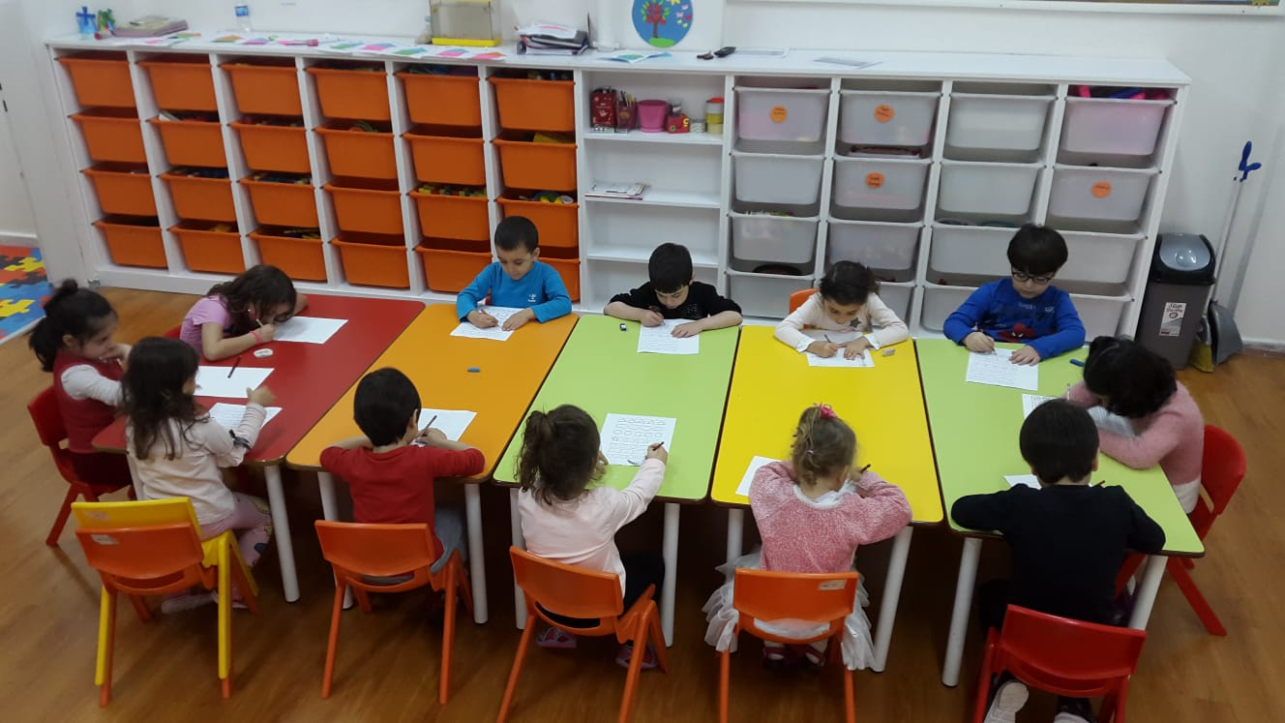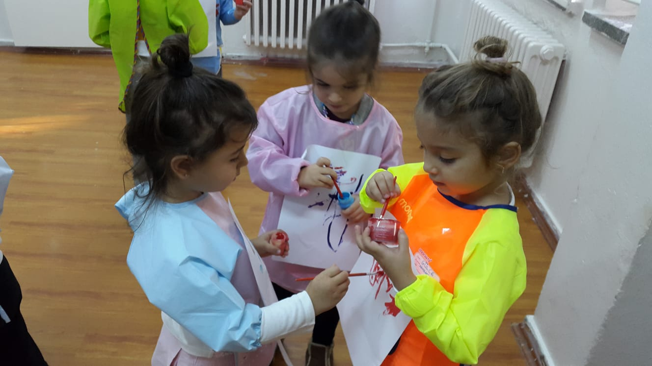
Sadece okulumuza ait olan oyun parkımızda hava şartları uygun olduğu durumlarda çocuklarımızın beden ve ruh gelişimi ihtiyaçları karşılanmaktadır.
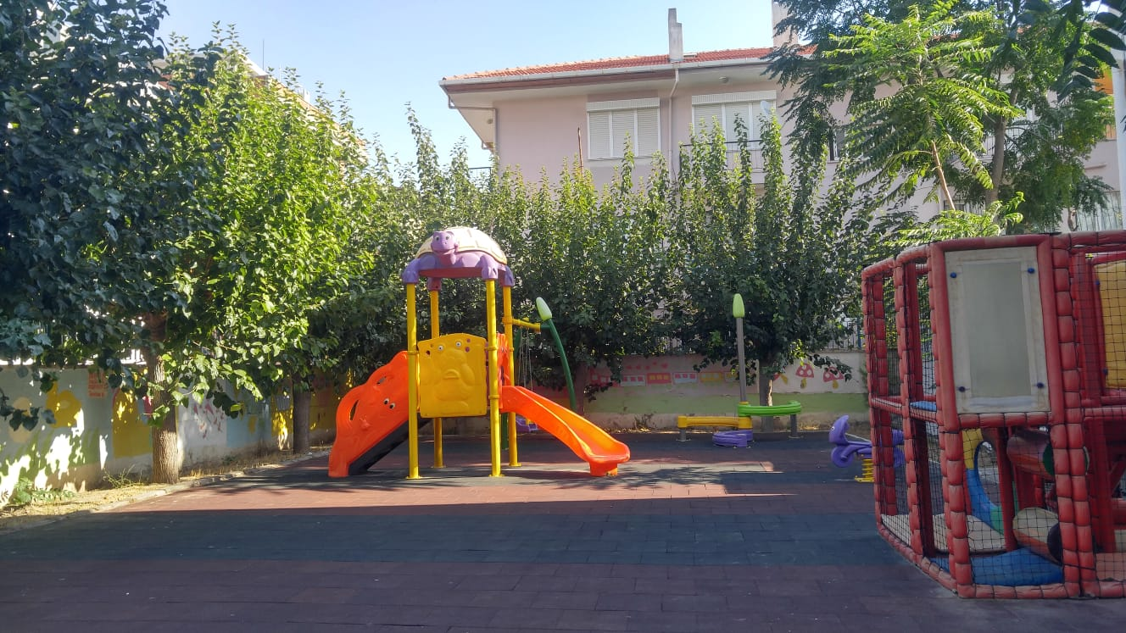
Sabah, öğle, ikindi olmak üzere 3 öğün yemek çıkmaktadır.
Menülerimiz yiyecek içecek hizmetleri bölümündeki öğretmenlerimiz ile birlikte hazırlanmaktadır.
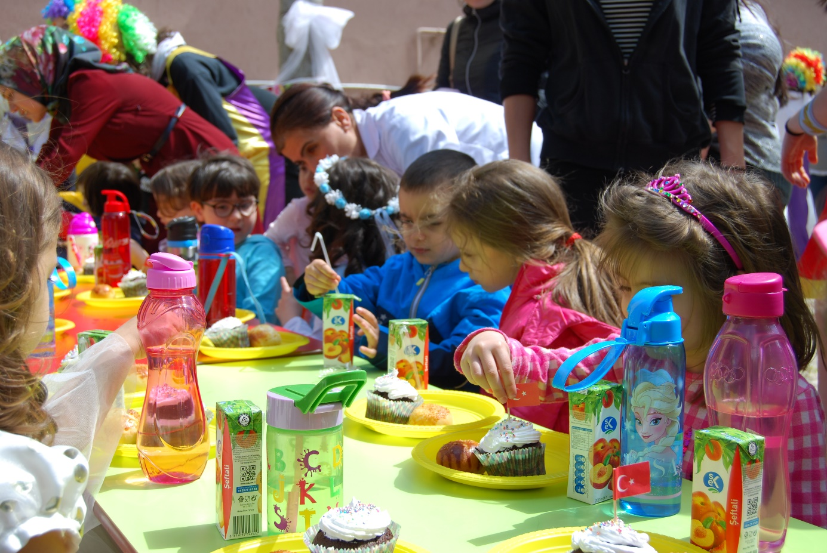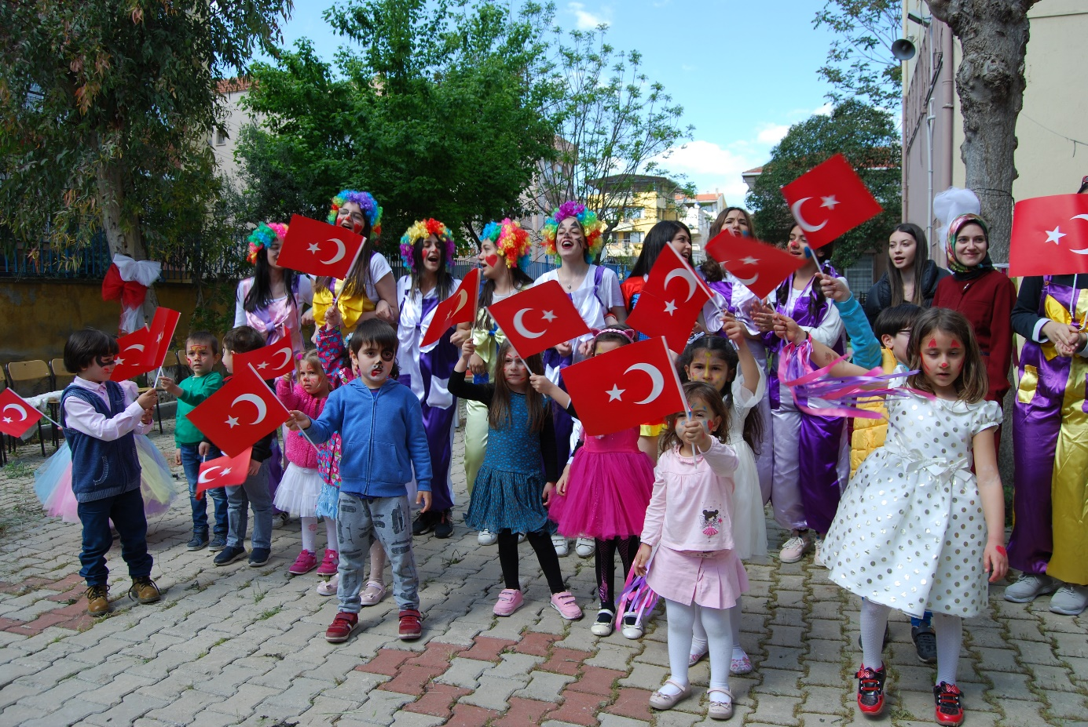

Ayrıca bir ücret talep edilmeksizin alanında uzman kadrolu öğretmenlerimiz tarafından İngilizce, satranç ve müzik eğitimi verilmektedir.
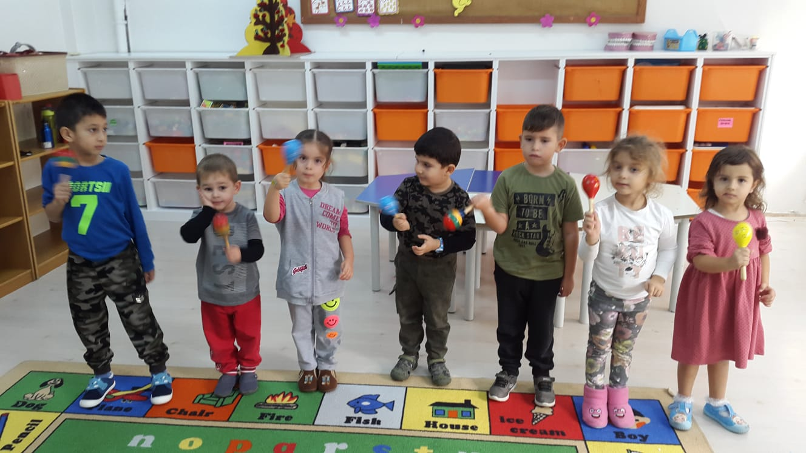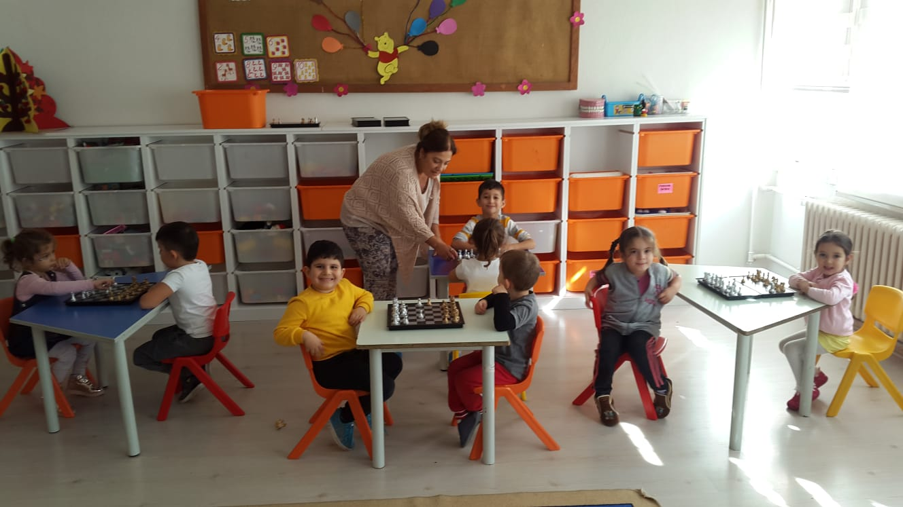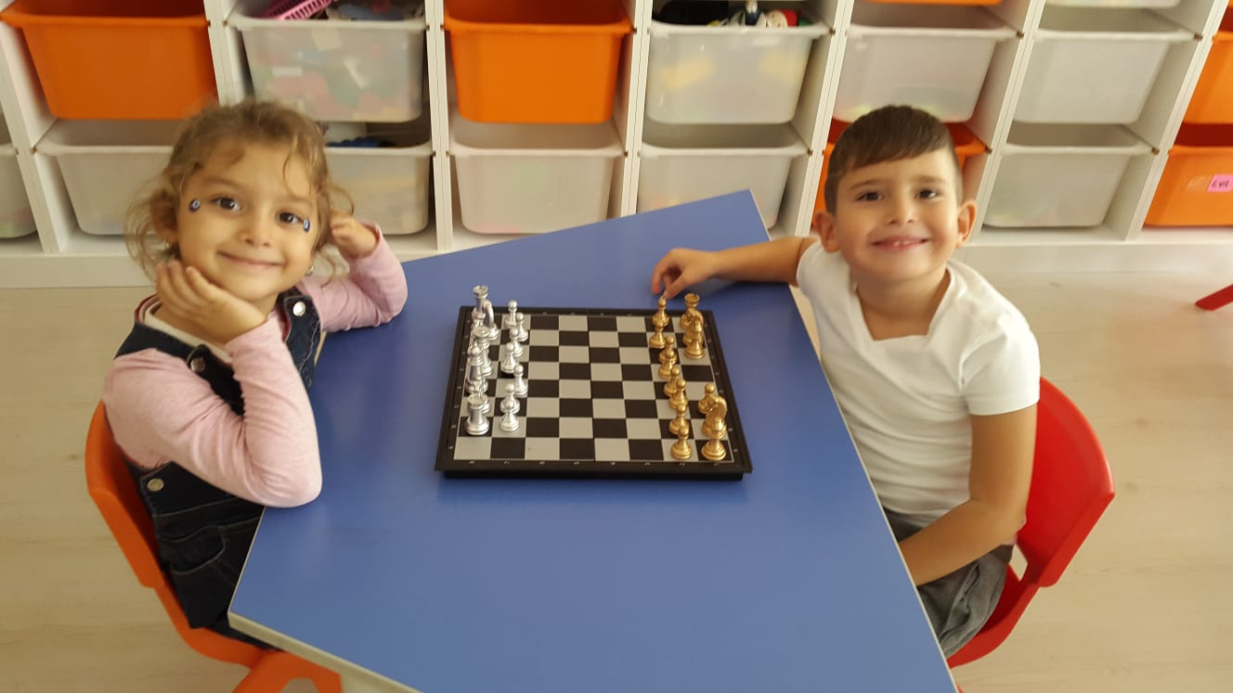

Özel günlerde öğretmen ve öğrencilerimiz tarafından hazırlanan projeler velilerimize sunulmaktadır.
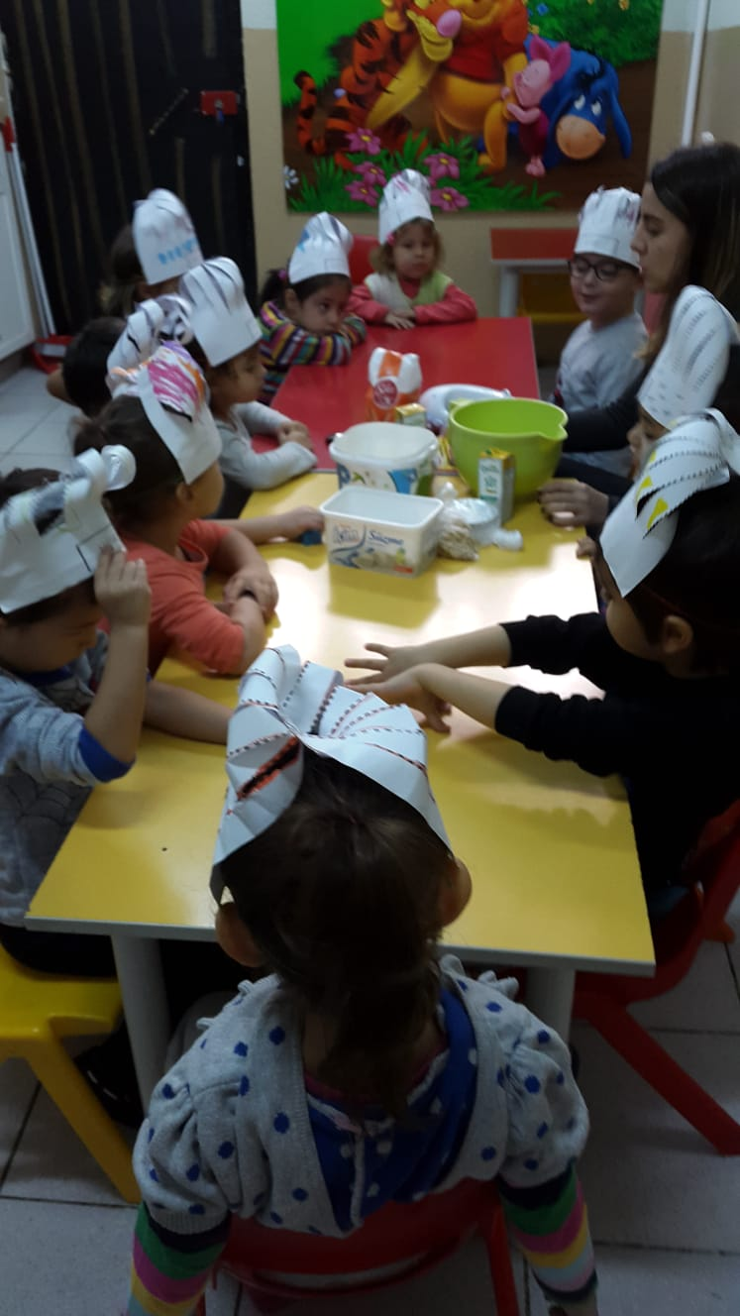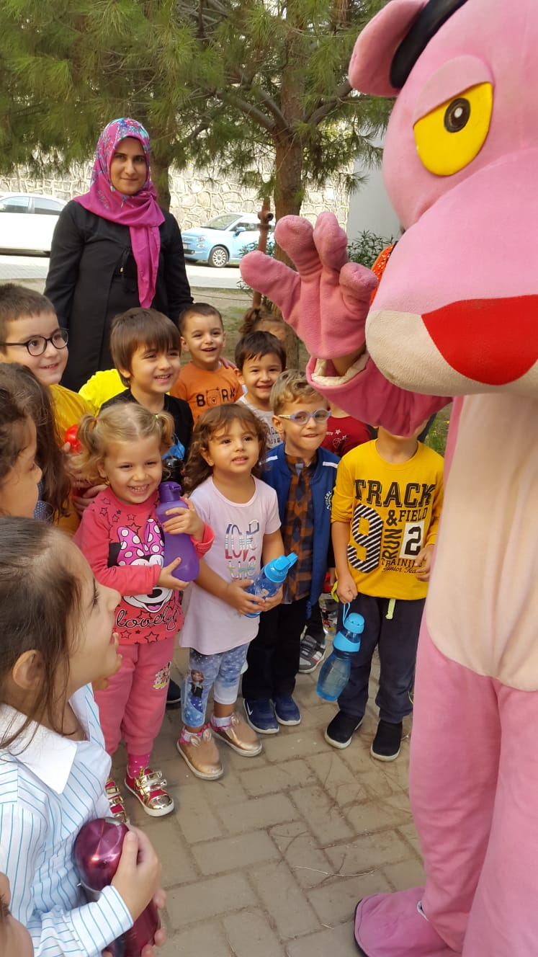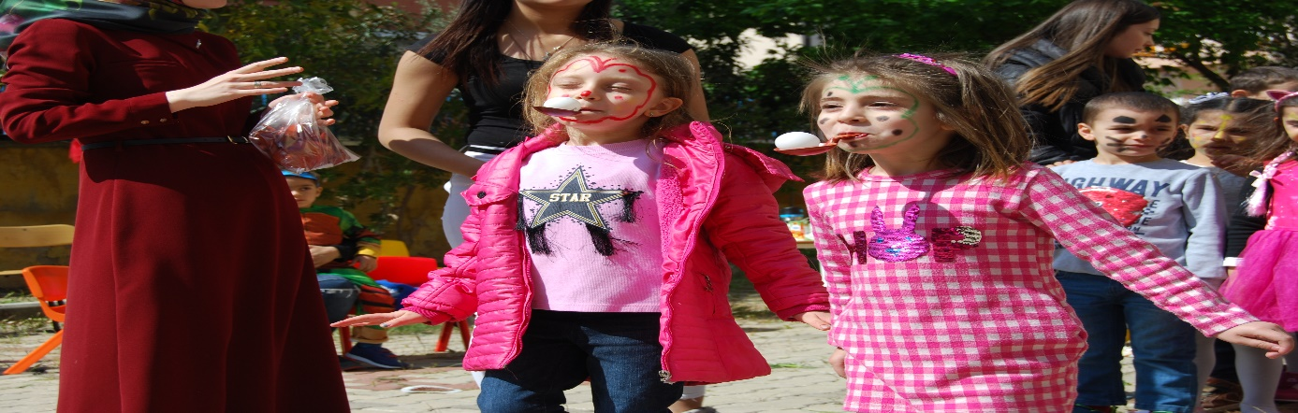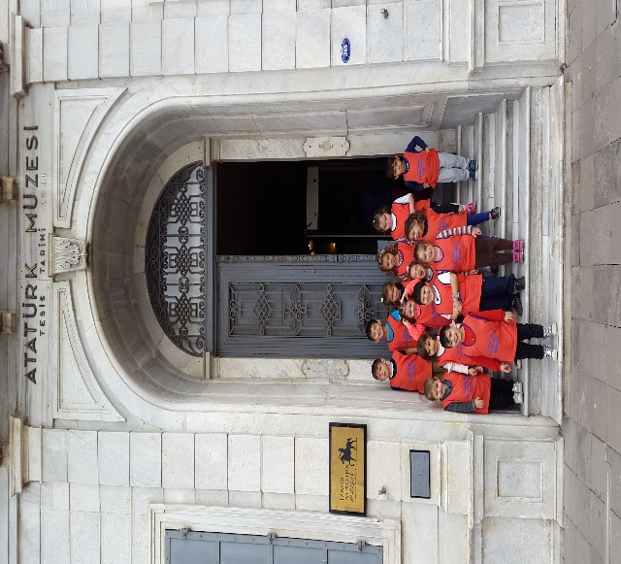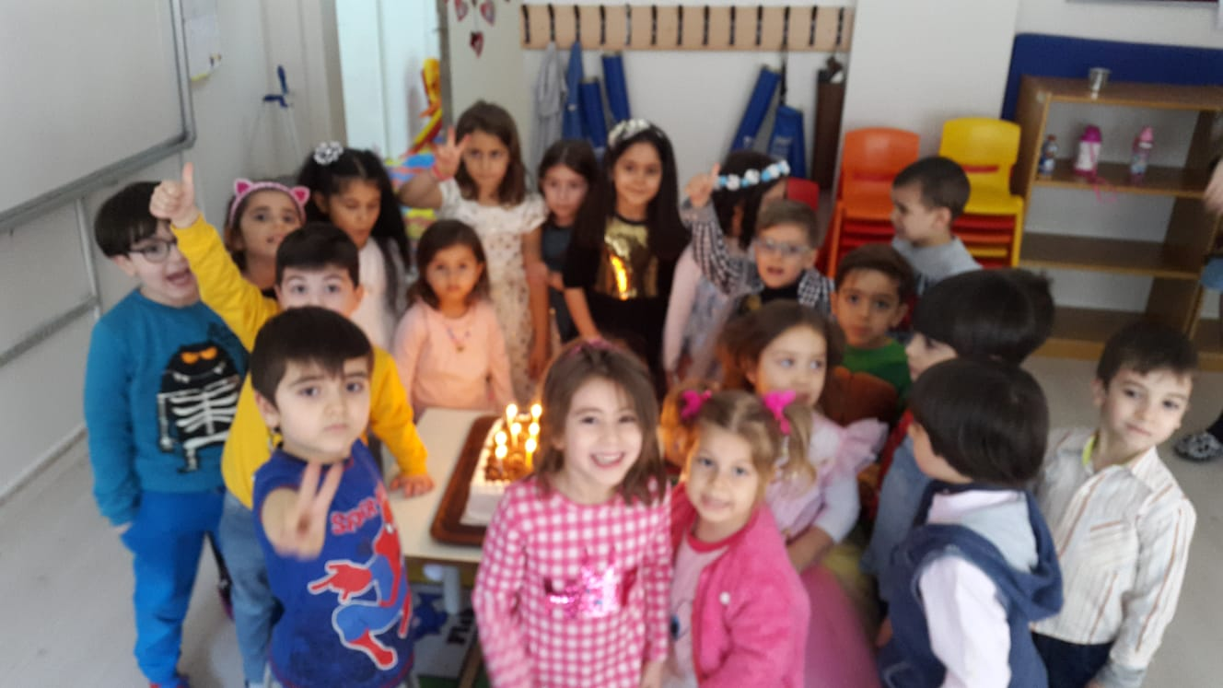

Okulumuzun bahçesinde bitki yetiştirme ,kum havuzu çalışmaları yapılmaktadır.
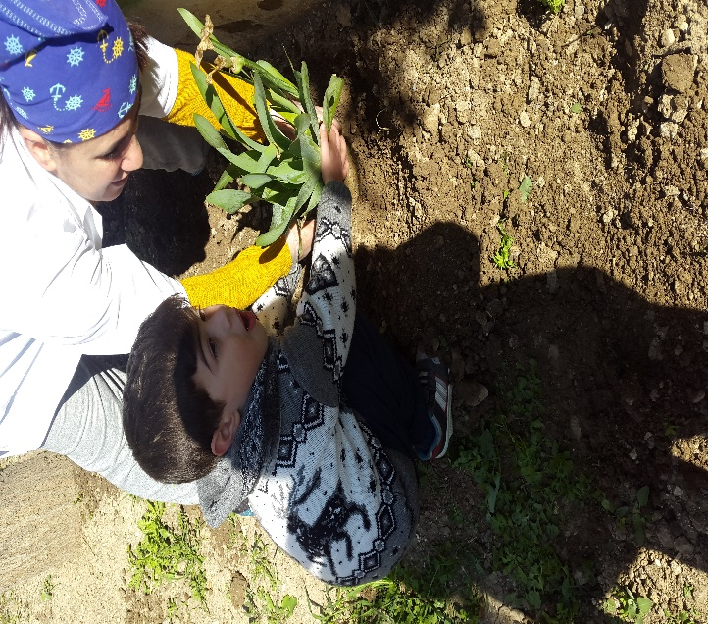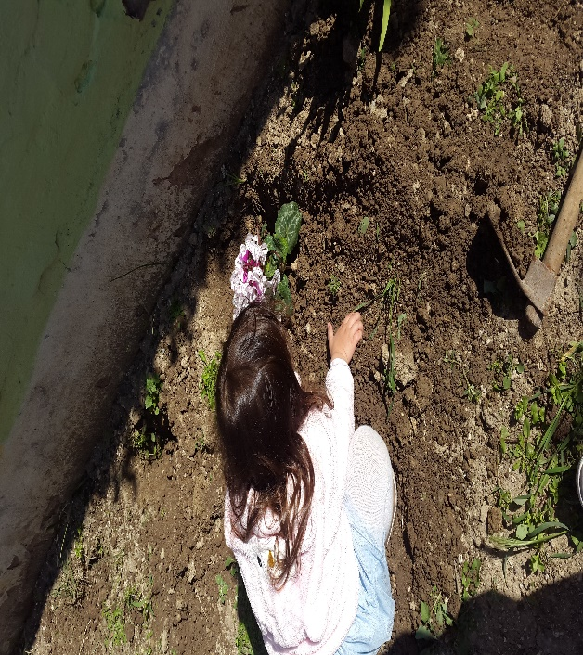

BUCA ZÜBEYDE HANIM MESLEKİ VE TEKNİK ANADOLU LİSESİ
Valirahmibey Mahallesi
116 Sok. No:18 35380 BUCA / İZMİR
Telefon:(0232) 420 49 30
Fax : (0232) 420 49 13

